Министерство образования и науки Украины
Севастопольский национальный технический университет

Кафедра физики

Лабораторная работа №10
“Определение интегральной чувствительности
фотоэлемента с защищающим слоем”

Выполнил: студент М21д
Пташник Г.Г.

Проверил:

Севастополь
2003
Цель работы: изучение устройства, принципа действия и основных характеристик фотоэлементов с запирающим слоем.

№ | J,кд | S,м² | I₀,мкА | I,мкА | j_{i},  мкА/лм | R₀,м  *10⁻² | j, мкА/лм | ∆j_{i}  мкА/лм | ∆j_{i}² | t_{ά}(n) | ∆S | E,  % | ∆j | J±∆j
1 | 30 | 10,4*10⁻⁴ | 13 | 77 | 154,2 | 25 | 171,3 | 17,1 | 292,4 | 2,6 | 6,45 | 9,79 | 16,77 | 171,3  ±  16,77
2 | 30 | 10,4*10⁻⁴ | 13 | 70 | 163,5 | 27 | 171,3 | 7,8 | 60,84
3 | 30 | 10,4*10⁻⁴ | 13 | 64 | 172,5 | 29 | 171,3 | 1,2 | 1,44
4 | 30 | 10,4*10⁻⁴ | 13 | 59 | 181,7 | 31 | 171,3 | 10,4 | 108,1
5 | 30 | 10,4*10⁻⁴ | 13 | 53 | 184,9 | 33 | 171,3 | 13,6 | 184,9

J₁= 90-13=77
J₂=83-13=70
J₃=77-13=64
J₄=72-13=59
J₅=66-13=53

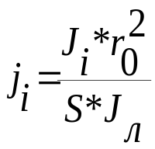

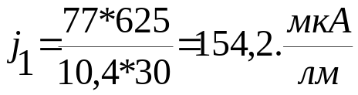

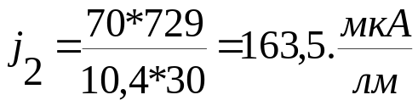

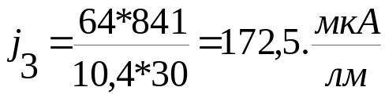

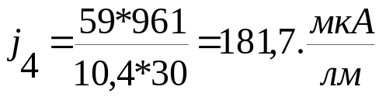

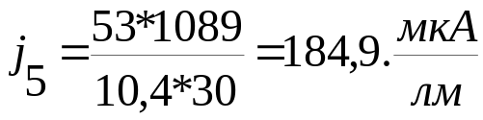

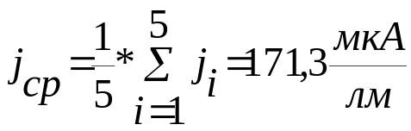

∆j₁=|j₁-j_{ср}|=|154,2-171,3|=17,1
∆j₁=|j₂-j_{ср}|=|163,5-171,3|=7,8
∆j₁=|j₃-j_{ср}|=|172,5-171,3|=1,2
∆j₁=|j₄-j_{ср}|=|181,7-171,3|=10,4
∆j₁=|j₅-j_{ср}|=|184,9-171,3|=13,6

(∆j₁)²=17,1²=292,4
(∆j₂)²=7,8²=60,84
(∆j₃)²=1,2²= 1,44
(∆j₄)²=10,4²=292,4
(∆j₅)²=13,6²=184,96

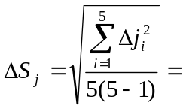6,45

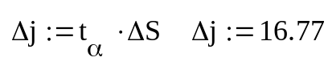

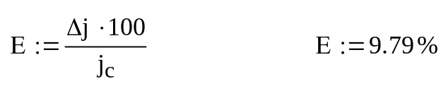

Вывод: в ходе выполнения данной лабораторной работы была прослежена работа фотоэлемента с запирающим слоем. В результате опыта и при проведении расчета была определена интегральная чувствительность фотоэлемента, которая равна:

j_{ср} = 171,3 ± 16,77, E = 9,79%

